Міністерство освіти і науки України
Національний технічний університет України
«Київський політехнічний інститут імені Ігоря Сікорського»
Факультет інформатики та обчислювальної техніки
Кафедра обчислювальної техніки

Лабораторна робота №3
з дисципліни «Системне програмування»
на тему «Дослідження структури програм формату EXE.»

Виконав: Перевірив:
Студент 2 курсу ФІОТ доц. Павлов В. Г.
групи ІМ-44
Цебринський Назар Андрійович
номер в списку групи: 29

Київ 2026
Мета роботи: Ознайомлення із специфікацією COFF (Common Object File Format). Вивчення прийомів дослідження структури файлів PE-формату.
Порядок виконання роботи
1. Вивчити структуру програм формату EXE.
2. Розробити програму на мові Асемблер, за допомогою якої у віконному інтерфейсі виводяться персональні дані студента – ПІБ, дата народження, номер залікової книжки тощо (див. лаб. роботу 1), але лише при вірно введеному паролі.
3. Виконати компіляцію розробленого файлу у формат EXE.
4. Перевірити роботу програми шляхом введення як правильного, так і невірного паролів.
5. Отриманий виконавчий файл дослідити за допомогою програми HEX-редактора HIEW32 (https://uk.wikipedia.org/wiki/Hiew) або WinHex (http://rainbowsky.ru/system/winhex/ - trial версия*)[2].
6. На скріншоте перших 25 рядків вмісту файлу обвести кольоровим олівцем або фломастером області MS-DOS заголовка (DOS_HEADER), PE заголовка (PE_HEADER) і таблиці секцій (SECTION_HEADERS). Скріншот привести в звіті по лабораторній роботі.
7. Відповідно до опису секцій [1] скласти таблицю, в яку занести параметри свого файлу, вказані в розділах 3.3.1, 3.4.1 і 4 (перша таблиця). ]
8. У останньому стовпчику таблиці розшифрувати виписані значення полів заголовка файлу. Таблицю привести в звіті по лабораторній роботі.
9. Провести дослідження того ж файлу за допомогою меню "PE Editor" безкоштовної програми PE Tools (http://soft.mydiv.net/win/download-PE-Tools.html*). Все скріншоти вікон програми з даними, відповідними раніше побудованій таблиці, привести в звіті по лабораторній роботі. 10
10. Дослідити таблицю імпорту (Import Directory) даного файлу і визначити, які саме функції використовуються з бібліотек, що підключаються. Скріншоти вікон Import Directory з функціями, що імпортуються, з кожного бібліотечного файлу привести в звіті по лабораторній роботі.
11. Знайти в тексті файлу по зсуву, узятому з побудованої таблиці, секцію з даними і переконатися, що текст оригінала пароля, що міститься в тексті програми, може бути легко виявлений за допомогою HEX-редактора. Привести скріншот цього фрагмента програми у вигляді HEX - коду в звіті по лабораторній роботі.
12. Виконати шифрування пароля за допомогою функції XOR, знову скомпілювати EXE -файл і переконатися, що тепер вони не виявляються явним чином в тексті виконуваного EXE - файлу. Привести скріншоти цієї програми в режимах «Hex» і «Text» в звіті по лабораторній роботі.
13. Зробити висновки по лабораторній роботі.
Виконання роботи
4. Перевірити роботу програми шляхом введення як правильного, так і невірного паролів.
Правильний пароль – “NAZARAPASSWORD1234”
Програма з незашифрованим паролем
Введення правильного паролю
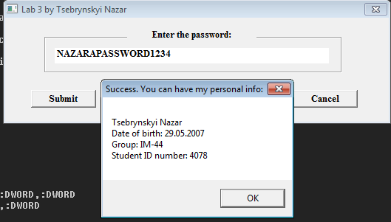
Введення неправильного паролю
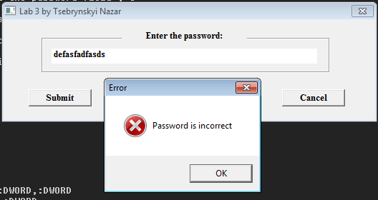
Введення частини правильного паролю
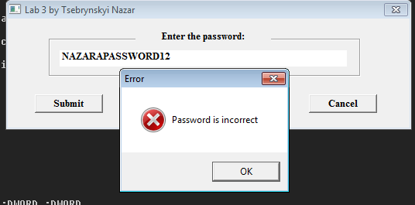
Введення паролю із зайвими літерами
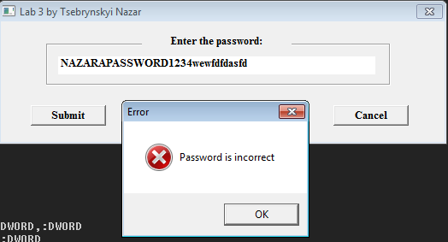

Програма з зашифрованим паролем
Введення правильного паролю
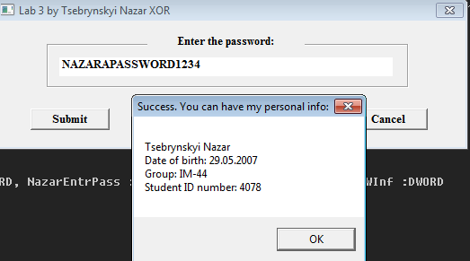
Введення неправильного паролю
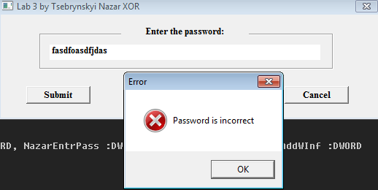

Введення частини правильного паролю
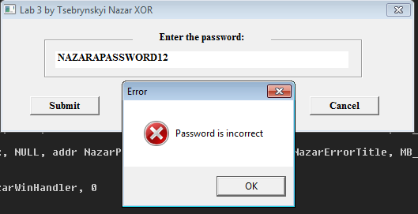
Введення паролю із зайвими літерами
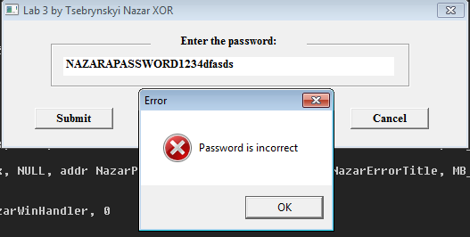

5-6. Отриманий виконавчий файл дослідити за допомогою програми HEX-редактора WinHex.
На скріншоте перших 25 рядків вмісту файлу обвести кольоровим олівцем або фломастером області MS-DOS заголовка (DOS_HEADER), PE заголовка (PE_HEADER) і таблиці секцій (SECTION_HEADERS). Скріншот привести в звіті по лабораторній роботі.
З самого верху на скріншоті виділено DOS_HEADER червоним кольором, він займає 64 байти, також по зсуву 0x48C було знайдено зсув від початку файлу до заголовка PE, виділено сірим кольором.
Наступним зеленим кольором виділений заголовок PE (PE_HEADER), який починається з 4-байтовою сигнатури (виділено жовтим кольором), далі заголовок PE- файлу (складається з 20 байтів), де обведено блакитним кольором кількість секцій у файлі (NumberOfSections). Після також обведений фіолетовим кольором розмір необов’язкового заголовка (SizeOfOptionalHeaders). Далі одразу ж йде необов’язковий заголовок, який виділений чорним кольором.
Після необов’язкового заголовку йде таблиці секцій (SECTION_HEADERS), які виділені синім кольором. Тут у нас, як раніше було проаналізовано, 3 секції (.text, .rdata, data), розмір кожної становить 40 байтів.

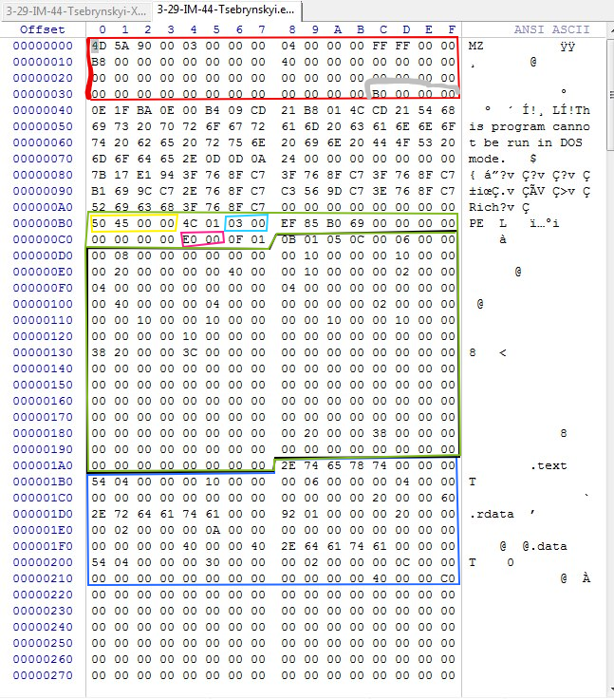

7-8. Відповідно до опису секцій скласти таблицю, в яку занести параметри свого файлу, вказані в розділах 3.3.1, 3.4.1 і 4.
3.3.1. Machine Types

Назва поля | Значення | Опис
Machine | 01 4C | Позначення процесора. Intel 386 або пізніші процесори

3.4.1 Optional Header Standard Fields (Image Only)

Назва поля | Значення | Опис
Magic | 01 0B | Ціле число без знаку, що ідентифікує стан файлу.
MajorLinkerVersion | 05 | Основний номер версії лінкера.
MinorLinkerVersion | 0C | Другорядний номер лінкера.
SizeOfCode | 00 00 04 00 | Розмір секції коду.
SizeOfInitializedData | 00 00 08 00 | Розмір ініціалізованого розділу даних або суми всіх розділів.
SizeOfUninitializedData | 00 00 00 00 | Розмір неініціалізованої розділу даних або суми всіх розділів.
AddressOfEntryPoint | 00 00 10 00 | Адреса точки входу.
BaseOfCode | 00 00 10 00 | Адреса початку коду.
BaseOfData | 00 00 20 00 | Адреса початку даних.

4. Section Table (Section Headers) (на прикладі .text)

Назва поля | Значення | Опис
Name | .text | 8-байтовий рядок ASCII.
VirtualSize | 00 00 04 16 | Загальних розмір секції, що завантажується в пам’ять.
VirtualAddress | 00 00 10 00 | Адреса першого байту секції.
SizeOfRawData | 00 00 06 00 | Розмір секції.
PointerToRawData | 00 00 04 00 | Вказівник на сторінку номер 1 в COFF файлі.
PointerToRelocation | 00 00 00 00 | Вказівник файлу до початку релокації для розділу.
PointerToLinenumbers | 00 00 00 00 | Вказівник файлу до початку номерів рядків.
NumberOfRelocations | 00 00 | Кількість релокаційних входжень секції.
NumberofLinenumbers | 00 00 | Кількість записів номерів секції.
Charachteristics | 60 00 00 20 | Прапорці, які описують характеристику розділу.

9. Провести дослідження того ж файлу за допомогою меню "PE Editor"
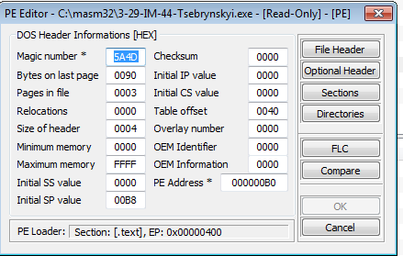
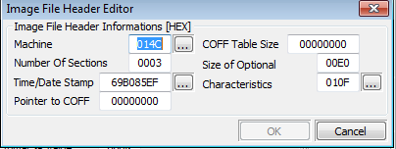
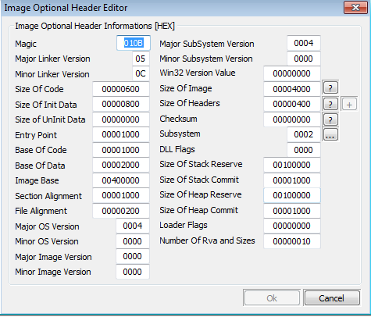
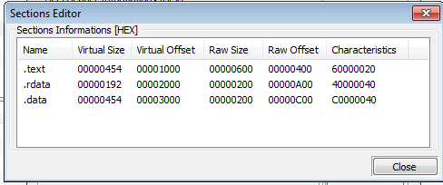

10. Дослідити таблицю імпорту (Import Directory) даного файлу і визначити, які саме функції використовуються з бібліотек, що підключаються.
user32.dll
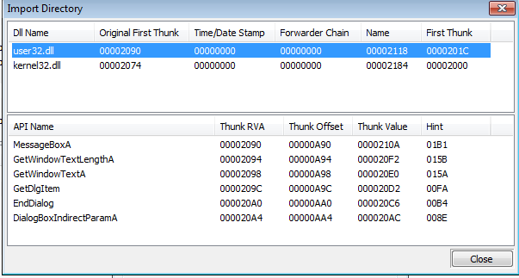
kernel32.dll
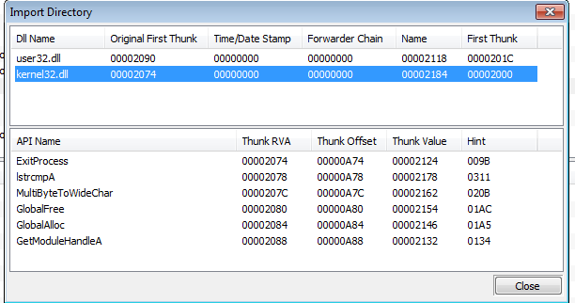

11. Знайти в тексті файлу по зсуву, узятому з побудованої таблиці, секцію з даними і переконатися, що текст оригінала пароля, що міститься в тексті програми, може бути легко виявлений за допомогою HEX-редактора
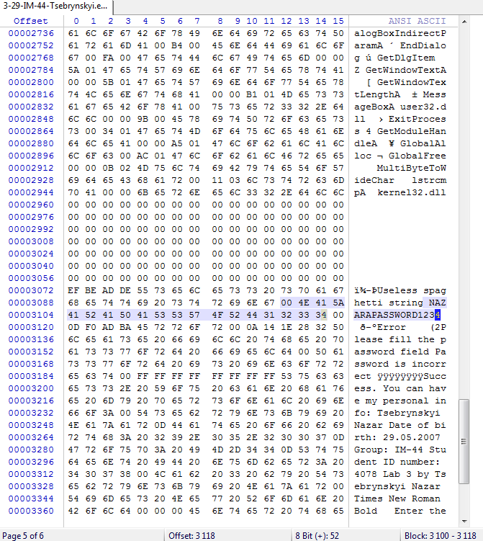
Бачимо явно пароль в тексті.

12. Виконати шифрування пароля за допомогою функції XOR, знову скомпілювати EXE -файл і переконатися, що тепер вони не виявляються явним чином в тексті виконуваного EXE - файлу.
Нехай ключем буде Tsebrynskyi4078
Переведення

Пароль | Ключ
N – 01001110₂ – 4E₁₆ | T – 01010100₂ – 54₁₆
A – 01000001₂ – 41₁₆ | s – 01110011₂ – 73₁₆
Z – 01011010₂ – 5A₁₆ | e – 01100101₂ – 65₁₆
A – 01000001₂ – 41₁₆ | b – 01100010₂ – 62₁₆
R – 01010010₂ – 52₁₆ | r – 01110010₂ – 72₁₆
A – 01000001₂ – 41₁₆ | y – 01111001₂ – 79₁₆
P – 01010000₂ – 50₁₆ | n – 01101110₂ – 6E₁₆
A – 01000001₂ – 41₁₆ | s – 01110011₂ – 73₁₆
S – 01010011₂ – 53₁₆ | k – 01101011₂ – 6B₁₆
S – 01010011₂ – 53₁₆ | y – 01111001₂ – 79₁₆
W – 01010111₂ – 57₁₆ | i – 01101001₂ – 69₁₆
O – 01001111₂ – 4F₁₆ | 4 – 00110100₂ – 34₁₆
R – 01010010₂ – 52₁₆ | 0 – 00110000₂ – 30₁₆
D – 01000100₂ – 44₁₆ | 7 – 00110111₂ – 37₁₆
1 – 00110001₂ – 31₁₆ | 8 – 00111000₂ – 38₁₆
2 – 00110010₂ – 32₁₆ | T – 01010100₂ – 54₁₆
3 – 00110011₂ – 33₁₆ | s – 01110011₂ – 73₁₆
4 – 00110100₂ – 34₁₆ | e – 01100101₂ – 65₁₆

Шифрування
N XOR T = 01001110₂ XOR 01010100₂ = 00011010₂ = 1A₁₆ = SUB
A XOR s = 01000001₂ XOR 01110011₂ = 00110010₂ = 32₁₆ = 2
Z XOR e = 01011010₂ XOR 01100101₂ = 00111111₂ = 3F₁₆ = ?
A XOR b = 01000001₂ XOR 01100010₂ = 00100011₂ = 23₁₆ = #
R XOR r = 01010010₂ XOR 01110010₂ = 00100000₂ = 20₁₆ = (пробіл)
A XOR y = 01000001₂ XOR 01111001₂ = 00111000₂ = 38₁₆ = 8
P XOR n = 01010000₂ XOR 01101110₂ = 00111110₂ = 3E₁₆ = >
A XOR s = 01000001₂ XOR 01110011₂ = 00110010₂ = 32₁₆ = 2
S XOR k = 01010011₂ XOR 01101011₂ = 00111000₂ = 38₁₆ = 8
S XOR y = 01010011₂ XOR 01111001₂ = 00101010₂ = 2A₁₆ = *
W XOR i = 01010111₂ XOR 01101001₂ = 00111110₂ = 3E₁₆ = >
O XOR 4 = 01001111₂ XOR 00110100₂ = 01111011₂ = 7B₁₆ = {
R XOR 0 = 01010010₂ XOR 00110000₂ = 01100010₂ = 62₁₆ = b
D XOR 7 = 01000100₂ XOR 00110111₂ = 01110011₂ = 73₁₆ = s
1 XOR 8 = 00110001₂ XOR 00111000₂ = 00001001₂ = 09₁₆ = TAB
2 XOR T = 00110010₂ XOR 01010100₂ = 01100110₂ = 66₁₆ = f
3 XOR s = 00110011₂ XOR 01110011₂ = 01000000₂ = 40₁₆ = @
4 XOR e = 00110100₂ XOR 01100101₂ = 01010001₂ = 51₁₆ = Q
Отже, наш зашифрований пароль - [SUB]2?# 8>28*>{bs[TAB]f@Q
Привести скріншоти цієї програми в режимах «Hex» і «Text» в звіті по лабораторній роботі. 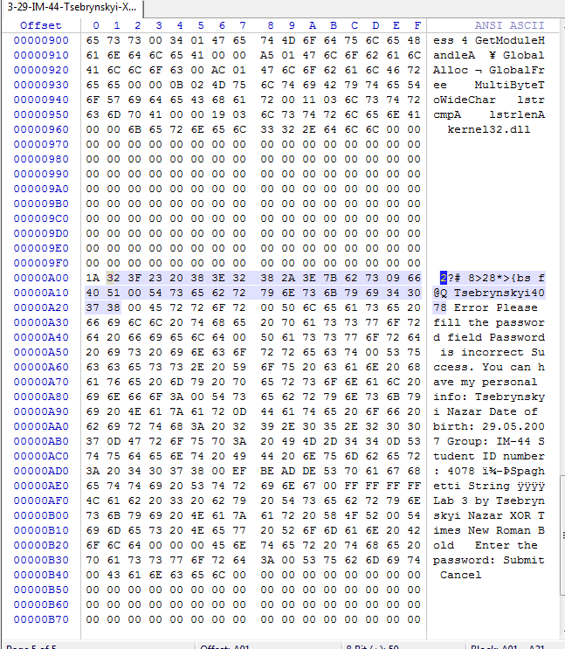
Як бачимо, явно пароль не виявляється, присутній лише зашифрований пароль та ключ.
13. Зробити висновки по лабораторній роботі
У результаті виконання лабораторної роботи було досягнуто таких результатів:
- Досліджено структуру EXE-файлів: Детально вивчено специфікацію PE-формату, організацію його заголовків, секцій та полів.
- Опановано інструментарій: На практиці застосовано утиліти WinHex та PE Tools для низькорівневого аналізу скомпільованого виконуваного файлу.
- Реалізовано захист даних: Успішно застосовано алгоритм шифрування для приховування пароля всередині коду програми.
- Доведено ефективність шифрування: Проведений порівняльний аналіз продемонстрував, що у базовій версії програми пароль можна легко знайти у відкритому вигляді (Plaintext) через шістнадцятковий редактор. Натомість версія із зашифрованим масивом даних надійно приховує пароль, що унеможливлює його пряме зчитування та значно підвищує рівень безпеки.

